Сладкая линия
В сельскохозяйственном кооперативе «Новгородская пасека» запустили цех по переработке мёда.
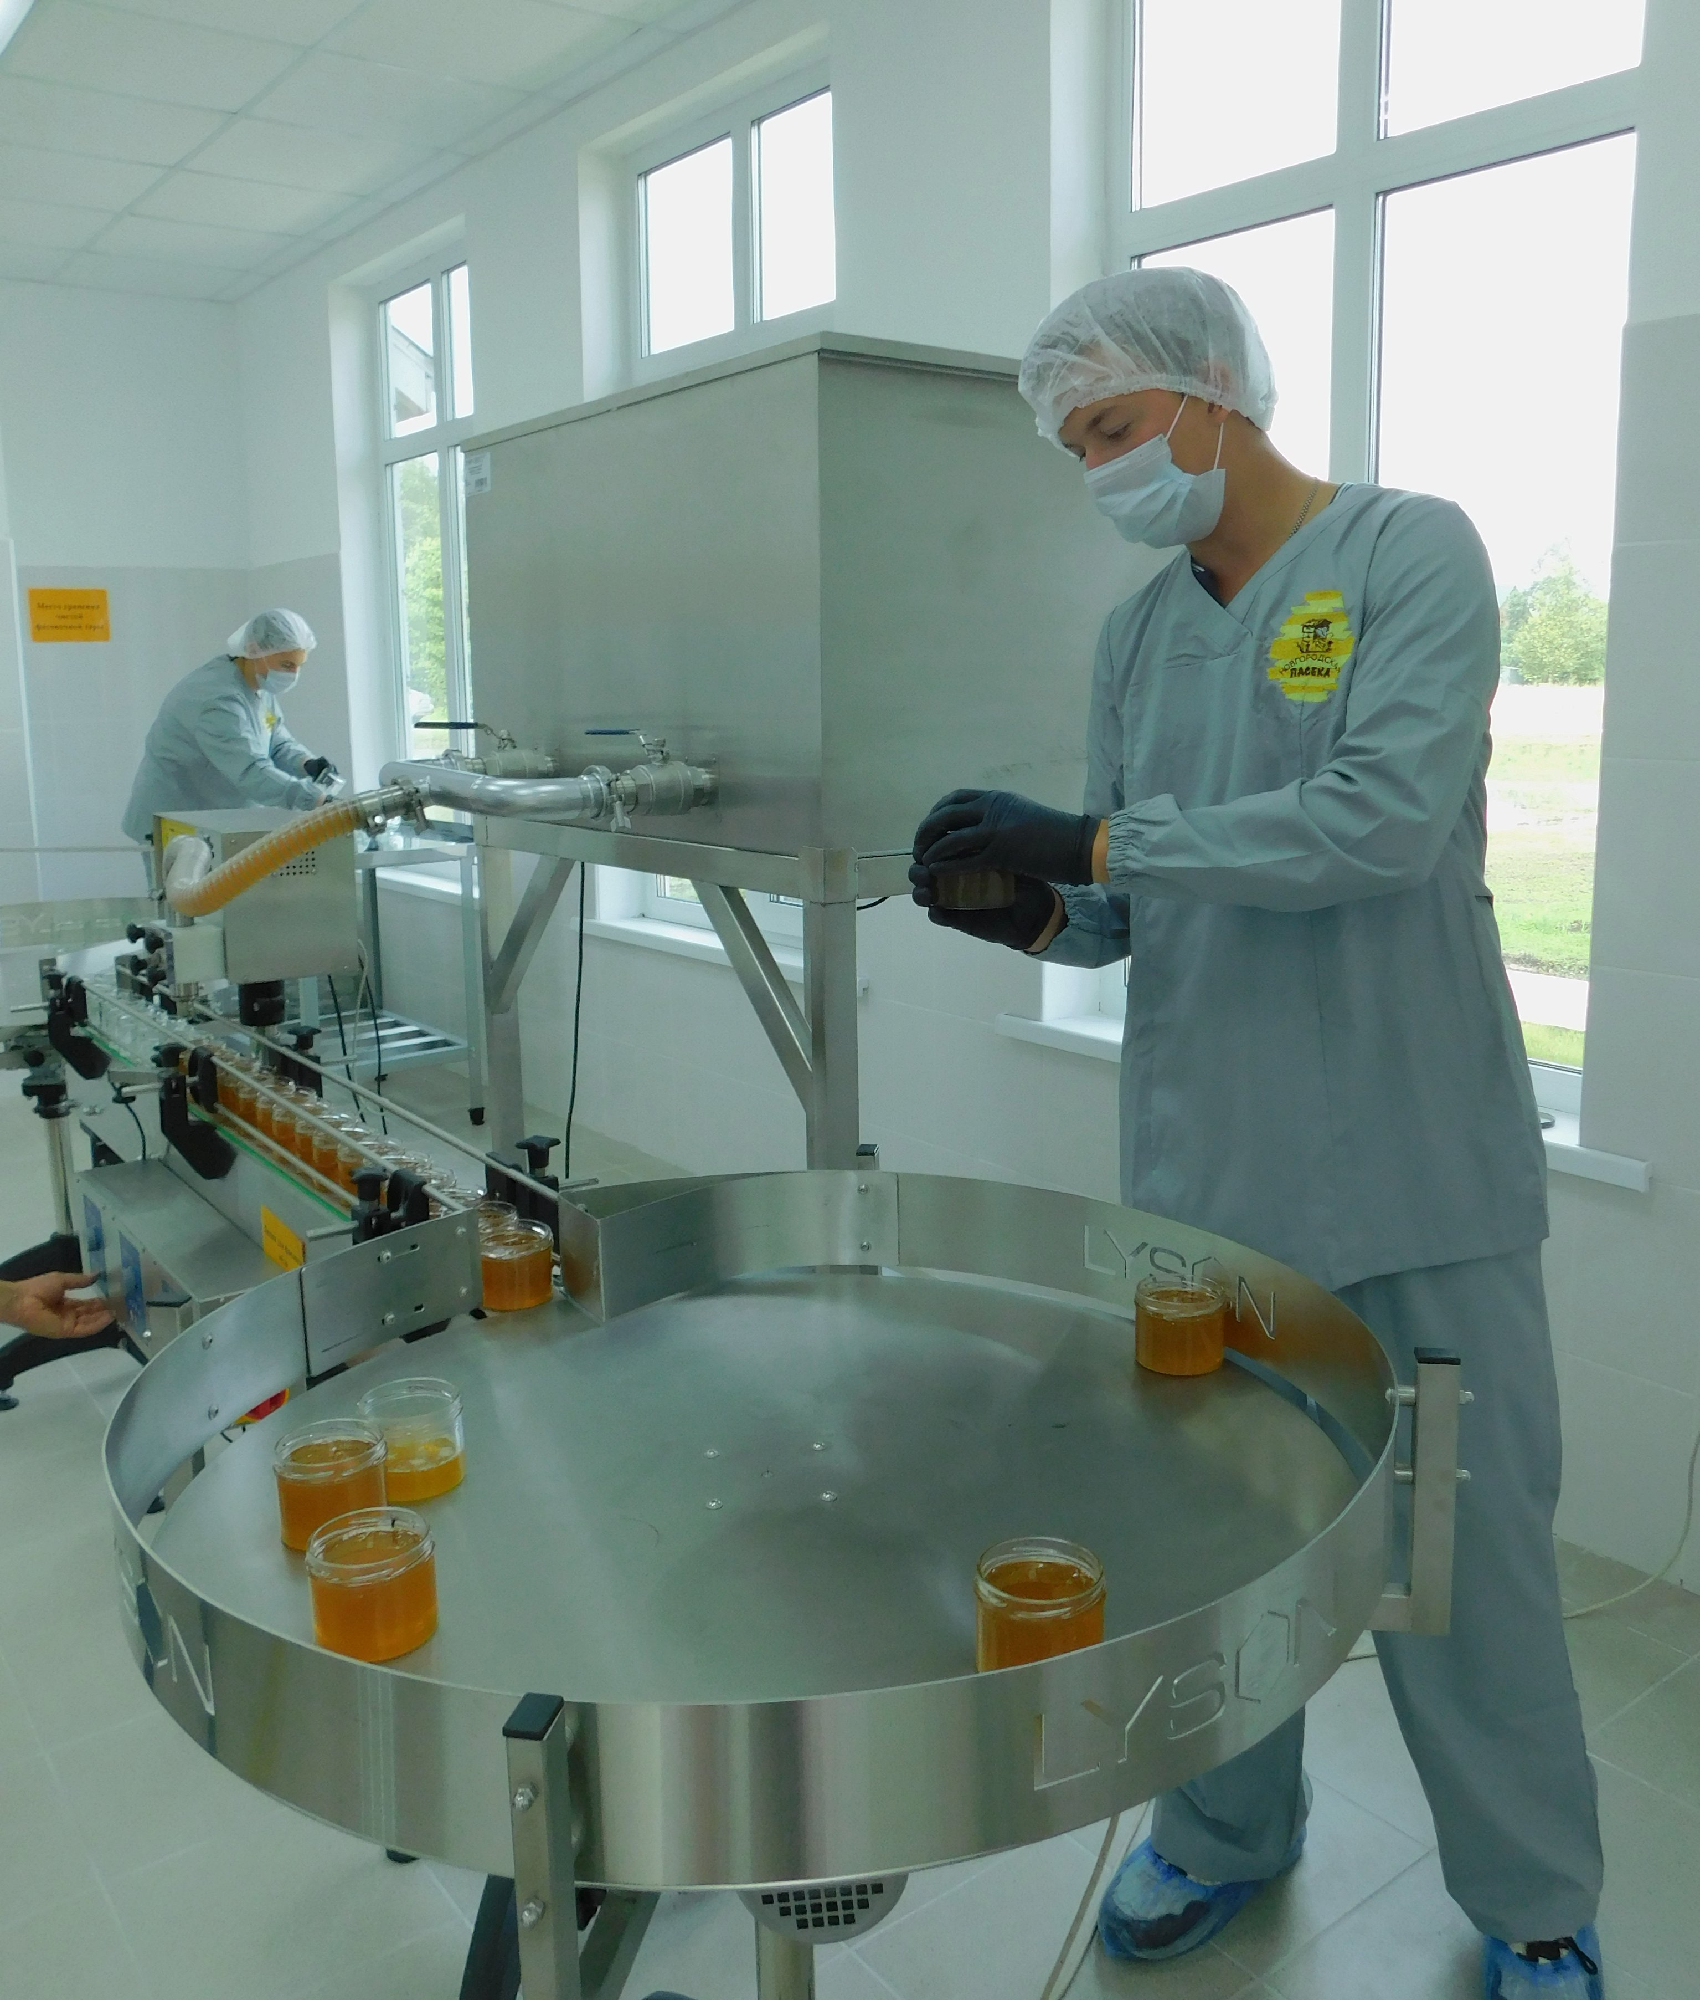
В канун Медового Спаса, который отмечался 14 августа, в деревне Ермолино состоялось открытие цеха по переработке мёда. Производственная площадка кооператива «Новгородская пасека» построена на базе крестьянско-фермерского хозяйства Антона ЖЕРЕБЦОВА.
К реализации долгожданного проекта дружная семья пчеловодов шла несколько лет. Еще в 2019 году Антон Жеребцов стал обладателем гранта «Агростартап» на развитие своего дела. Полученные средства в размере 4 млн рублей были потрачены на покупку сельхозтехники для обработки земли и оборудования для цеха.
В торжественном запуске производственной линии приняли участие министр сельского хозяйства региона Елена Покровская и глава Новгородского района Олег Шахов, им было предоставлено почетное право перерезать красную ленточку. Затем для участников мероприятия провели подробную экскурсию по цеху.
Первое, на что все обратили внимание, едва переступив порог, — практически стерильная чистота. Внутри оборудовано несколько помещений: для хранения входящего сырья и готового продукта, есть моечная, термокамера и сам производственный цех с линией для разлива, фасовки и упаковки в розничную тару.
Как пояснил Антон Жеребцов, продукция проходит различные исследования в специальных лабораториях. Лишь после того, как получены документы о соответствии всем нормам и требованиям, опечатанные контейнеры с медом поступают в цех. Там его разливают по банкам, герметично упаковывают и отправляют потребителю. Кстати, местный мёд будет выпускаться под двумя брендами - «Новгородская пасека» и «Великий гостинец». В сентябре пчеловоды планируют завершить регистрацию товарных знаков.
Ежемесячно цех будет перерабатывать 1,5 тонны меда, поступающего от сельскохозяйственного кооператива «Новгородская пасека», который на сегодняшний день объединяет шесть пчеловодов. Надо отметить, у неутомимых тружеников Жеребцовых есть планы наращивать объемы, а также создать на базе хозяйства точку притяжения для туристов.
Юлия КУЗЬМЕНКО
Фото автора

